Ejemplo para depurar en TypeScript

*let* escrito = 'En un lugar de la mancha de cuyo nombre no quiero acordarme';

*let* escritoArray = escrito.split(' ');

escritoArray.forEach( *palabra* *=>* {

*console*.log( palabra );

});

*console*.log(escritoArray);

En el fichero tsconfig.json, vamos a poner la propiedad

*"sourceMap"*: true,                     /\* Generates c

orresponding '.map' file. \*/

Esto, genera ahora un fichero .map.

Una vez recargado el navegador, en la pestaña de Source, veremos que ha generado un fichero depura.ts y podemos poner un punto de debug.

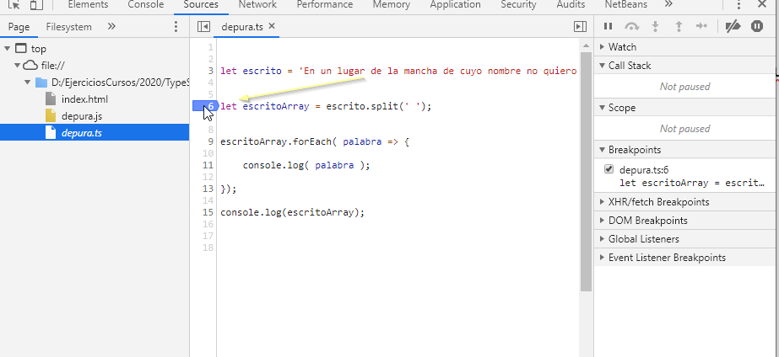

Ahora, podemos recargar y dejando el ratón encima de una variable podemos ir viendo lo que contiene e ir pasando a otra instrucción, etc.

